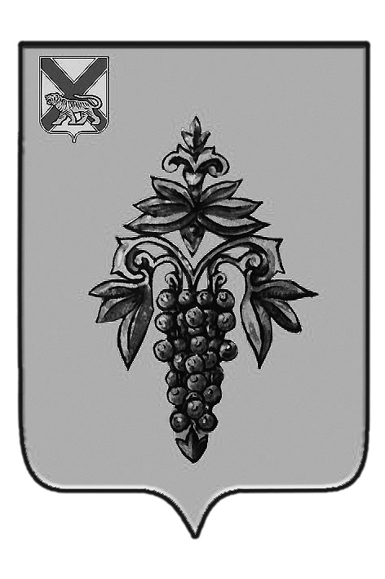

ДУМА

ЧУГУЕВСКОГО

МУНИЦИПАЛЬНОГО РАЙОНА

Р Е Ш Е Н И Е
От 19.10.2012г. |  |  | № 243
О внесении изменений в решение Думы Чугуевского муниципального района от 12 июля 2007 года № 511 «Денежное содержание муниципальных служащих органов местного самоуправления Чугуевского муниципального района»

В соответствии с частью 3 статьи 8 решения Думы Чугуевского муниципального района от 16 декабря 2011 года № 170 – НПА «О районном бюджете на 2012 год», руководствуясь статьей 21 Устава Чугуевского муниципального района Дума Чугуевского муниципального района

РЕШИЛА:

1. Принять решение «О внесении изменений в решение Думы Чугуевского муниципального района от 12 июля 2007 года № 511 «Денежное содержание муниципальных служащих органов местного самоуправления Чугуевского муниципального района».
2. Направить указанное решение главе Чугуевского муниципального района для подписания и опубликования.
3. Настоящее решение вступает в силу со дня его подписания.
Председатель Думы  Чугуевского муниципального района |  | П.И.Федоренко

ДУМА

ЧУГУЕВСКОГО

МУНИЦИПАЛЬНОГО РАЙОНА

Р Е Ш Е Н И Е
О внесении изменений в решение Думы Чугуевского муниципального района от 12 июля 2007 года № 511 «Денежное содержание муниципальных служащих органов местного самоуправления Чугуевского муниципального района»

Принято Думой Чугуевского муниципального района
«19» октября 2012 года

Статья 1

Внести в решение Думы Чугуевского муниципального района от 12 июля 2007 года № 511 «Денежное содержание муниципальных служащих органов местного самоуправления Чугуевского муниципального района» изменения, изложив приложение № 1 в следующей редакции:

«Приложение № 1
к решению Думы Чугуевского
муниципального района
от 12.07.2007 № 511

РАЗМЕР ДОЛЖНОСТНЫХ ОКЛАДОВ
МУНИЦИПАЛЬНЫХ СЛУЖАЩИХ
В ОРГАНАХ МЕСТНОГО САМОУПРАВЛЕНИЯ
ЧУГУЕВСКОГО МУНИЦИПАЛЬНОГО РАЙОНА

Наименование должности | руб.
1 | 2
Раздел 1.
Размер должностных окладов муниципальных
служащих в аппарате Думы
Руководитель аппарата | 4300
Начальник отдела | 3969
Заместитель начальника отдела | 3428
Главный специалист 1 разряда | 3203
Главный специалист 2 разряда | 3158
Ведущий специалист 1 разряда | 3067
Ведущий специалист 2 разряда | 3023
Старший специалист 1 разряда | 2346
Старший специалист 2 разряда | 2300
Специалист 1 разряда | 1984
Раздел 2.
Размер должностных окладов муниципальных
служащих в администрации
Первый заместитель главы администрации | 5182
Заместитель главы администрации | 4977
Руководитель аппарата администрации | 4743
Заместитель руководителя аппарата администрации | 4240
Начальник управления | 4240
Начальник отдела | 3969
Заместитель начальника управления | 4060
Начальник отдела в управлении | 3834
Главный специалист 1 разряда | 3203
Главный специалист 2 разряда | 3158
Ведущий специалист 1 разряда | 3067
Ведущий специалист 2 разряда | 3023
Ведущий специалист 3 разряда | 2977
Старший специалист 1 разряда | 2346
Старший специалист 2 разряда | 2300
Специалист 1 разряда | 1985
Раздел 3.
Размер должностных окладов муниципальных
служащих в контрольном комитете
Председатель контрольного  органа | 4240

Статья 2
Настоящее решение распространяет свое действие на правоотношения, возникшие с 01 октября 2012 года и подлежит официальному опубликованию.
Глава Чугуевского  муниципального района |  | А.А.Баскаков
«23» октября 2012г
№ 243 – НПА

